Gemeinsam leben und lernen
Hans-Thoma-Schule informiert Eltern über Ganztagsbetrieb und Inklusionsangebot.

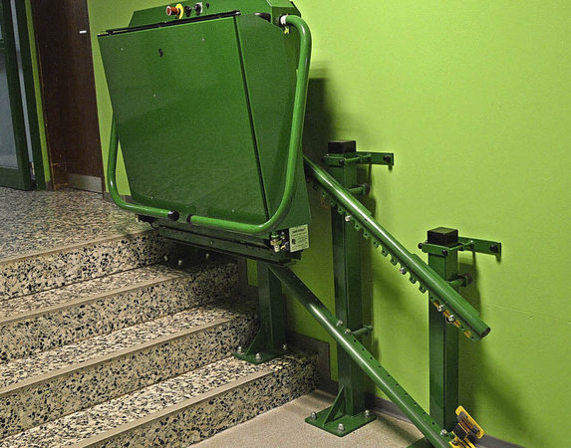
Treppenlift für Kinder mit Behinderung Foto: Horatio Gollin

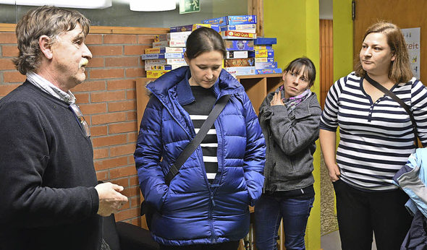

Schulleiter Peter Grimm (links) führte Eltern durch die Hans-Thoma-Schule.
WARMBACH. In der Hans-Thoma-Schule wurden die Eltern der Erstklässler des kommenden Schuljahres über den Ganztagsbetrieb und das Inklusionsangebot informiert. Schulleiter Peter Grimm schätzt die Inklusion als Gewinn für die Schule ein.
Angesichts der 40 bis 50 zu erwartenden Erstklässler im kommenden Schuljahr stieß der Informationsabend für die Eltern auf eher mäßiges Interesse. In der Mensa der Hans-Thoma-Schule saßen wenige Eltern auf den bunten Stühlen, um der Vorstellung der Ganztagsschule durch Schulleiter Peter Grimm zu folgen. Das Ganztagskonzept in verbindlicher Form hatte die Hans-Thoma-Schule 2008 eingeführt. Aktuell besuchen 175 Kinder in acht Klassen die Grundschule.
"Wir haben einen rhythmisierten Tagesablauf, damit Abwechslung drinnen ist", sagte Grimm. Von 8 bis 16 Uhr dauert der Schultag. Vormittags sind vier Stunden Unterricht und nachmittags drei Stunden Unterricht veranschlagt, die aber durch Bewegungspausen, zusätzliche Lernzeiten und offene Angebote aufgelockert werden. Vor und nach Unterrichtsende wird zusätzlich eine kostenpflichtige Betreuung angeboten.
Das im zweiten Schuljahr laufende, inklusive Angebot stellte Birgit Hehl, Rektorin der Karl-Rolfus-Schule in Herten, vor. "Inklusion bedeutet, dass behinderte und nichtbehinderte Schüler zusammen unterrichtet werden", sagte sie und verwies auf die vierjährige Erfahrung der Schule mit Außenstelle in Lörrach. "Es ist normal, dass Kinder verschieden sind." Sie führte aus, dass die inklusiven Schüler nach einem eigenen Bildungsplan unterrichtet werden und dafür immer durch das Fachpersonal der Sonderschule aus Herten begleitet werden. Zehn inklusive Schüler besuchen die Hans-Thoma-Schule in zwei Klassen. Fünf Kinder mit Behinderung nehmen zusammen mit 15 bis 17 Kindern am Unterricht teil. "Für die Schüler ist das gar kein Thema", meinte Hehl. "Wir merken, dass Erwachsenen damit mehr Probleme haben."
Laut Silke Köhler, Klassenlehrerin der Inklusionsklasse 2b, würden die Schüler manchmal auch getrennt unterrichtet. Ihre Klasse ist die Elefantenklasse und die Kinder sind eingeteilt in gelbe und blaue Elefanten. Ergotherapeutin Sonja Baumert ergänzte, dass auch therapeutische Lernziele im Unterricht umgesetzt werden, wie spezielle Sitzkissen für die Körperhaltung oder Stifte, die die Schreibmotorik unterstützen.
Laut Sonderschullehrerin Miriam Ringwald hätten die Schüler eine gute Gemeinschaft gebildet und unterstützten sich gegenseitig. "Wir sind davon überzeugt, dass beide Schülergruppen davon profitieren, vor allem im sozialen Lernen", sagte sie und Schulleiter Grimm bestärkte: "Es ist ein Gewinn für uns."
Damit die Eltern aber nicht nur die Meinung der Pädagogen zu hören bekommen, war auch Nadine Brugger eingeladen worden. Bruggers Sohn besucht als inklusiver Schüler die Hans-Thoma-Schule. "Ich hatte zu erst Bedenken als Mutter eines behinderten Kindes", erzählte Brugger. "Aber es ist so toll für ihn. Er hat so viele Fortschritte hier gemacht. Ich würde es jederzeit wieder machen."
Vor dem abschließenden Rundgang mit dem Schulleiter durch das Schulgebäude mit Blick in Kernzeit- und Klassenräume erkundigten sich die Eltern nach Hausaufgaben und Lebensmittelallergien. Hausaufgaben sollten nur selten anfallen, versicherten die Lehrer, und Lebensmittelallergien würden beim Mittagessen berücksichtigt, sofern sie vorher gemeldet werden. Eine Mutter erkundigte sich, wie eilig es mit der Anmeldung sei, Grimm antwortete: "Wir dürfen keine Kinder abweisen."

